在前段时间，我在博客上分享了一篇《[我的产品思维逻辑](http://tangjie.me/blog/73.html)》的文章，简单的介绍了我的万物皆有逻辑的世界观。我认为科学技术的发展，实际意义上就是人类不断定义逻辑的公式以计算出结果。无论是科学还是技术，都是没有完全凭空冒出来的发现或创新，都是基于已有的认识，通过公式演变，推算出新结果/新结论。

既然万物都有逻辑，那么产品策划自然也是有逻辑和公式的，对于产品新人来说，可能由于知识和经验的不足，没办法架起逻辑公式，所以在产品策划当中就会非常的头疼，不知道如何下手。今天我就推荐一个产品策划的小技巧，给大家分享一下如何用定义推演产品的策划，架起一个小小的逻辑公式。

在我们想到产品策划的时候，往往脑海里一下子就会跳到全局性的思考上，这样就会让自己的思维变成一团糨糊，非常不利于产品策划的思考。我的技巧就是将命题作文转变成填空选择题，这样就能自然的让产品策划架起一个框架，我们只要像积木一样在框架里寻找灵感。

由于这篇文章是在机场候机的时候写的，通过观察周围的旅客，一下子就想到了行李箱这个题材，虽然这不是互联网产品，但是产品策划的思路是相通的，所以我就以行李箱的发展历史做一个产品策划的例子。

如果你看过以民国时期为背景的电视剧，那你一定知道，那个时候的行李箱只是一个可以手提到着的箱子，还不像我们现在常见的带轮子的行李箱，那么在行李箱产品创新的时候，行李箱的产品经理是怎样挖掘需求，改革产品的呢？

对于这样的一个产品，当Boss发起这个项目的时候，往往很多人会从时尚的角度去改良行李箱，比如不用木制的，改用皮革，比如色彩更多样化。在这样一个领域当中，就算你调研用户，也不一定能获得创新性信息，因为用户已经潜意识里认为行李箱就应该是这样的，当你调研的时候，往往他们提出的反馈会偏向于时尚和轻重量。这就像WhatsApp产品，在创建之前，人们认为发短信就是应该通过运营商，就算对服务不满，提供的反馈也只是希望其他运营商的短信费或套餐比另一家便宜，完全不会提出新通道的想法。

那么在这样的情况下，我们怎样挖掘需求，策划新产品呢？这里我画了一张行李箱的策划过程图，为大家示意了一个策划流程，见下图：

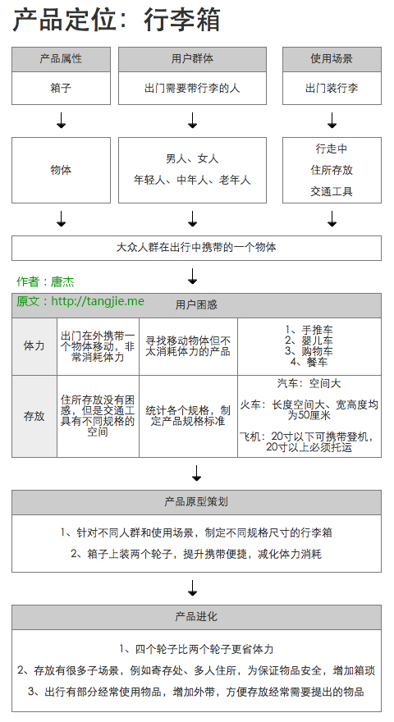

首先告诉你，一句话或一个词的产品定位，只是营销宣传的口号，不是产品的固有形态，我们需要对产品的属性、用户群体、使用场景进行细化定义，还原产品的本质。

通过第一层到第二层的定义，我们知道了行李箱就是大众人群在出行中携带的一个物体，如果将这个概念交给用户的时候，他出行需要携带一个物体，那么此时的体会就完全不是对行李箱那样了。通过这个概念的调研，我们从众多反馈中，分析得出两个普遍的用户困惑，携带物体太累(体力消耗)、太麻烦(无时无刻要保证不丢失,存放不能随意)。在这个时候，我们的逻辑公式已经架起来了，在这个框架中，我们只要寻找两点，分别是寻找移动物体但轻体力的产品，以及寻找便于存放的规格尺寸数据。

当我们把这些东西都找到并研究一遍之后，我们就开始进行产品原型的设计了，结合UE和UI的知识，将解决方案的元素融合进产品中，形成新产品。新产品推出市场后，我们通过自身使用、数据跟踪、用户分析等等因素，再不断的迭代完善，于是就有了产品进化。

使用这样的框架积木，是不是产品策划就容易很多了？对于互联网产品也同样如此，例如WhatsApp也是这样的逻辑公式、这样的演变过程。

逻辑公式的原理就是对你的思考过程做一个结构化的规整，避免发散性思维让你不知所措。简单的产品公式就是加减乘除，当我们积累到一定阶段之后，我们就可以思考的更多，比如更复杂的函数公式。